实验一 数据库和关系表及备份

专业班级 | 计203 | 姓名 | 刘子言 | 学号 | 20002462 | 完成日期
指导教师 | 王占全 | 教师评阅结果

- 实验名称

- 实验目的

- 实验环境和主要设备（包括主要软硬件设备）

- 实验步骤（提交实验报告时，黄色区域全部删除掉）
学习第一次实验，建立数据库表、还原和备份

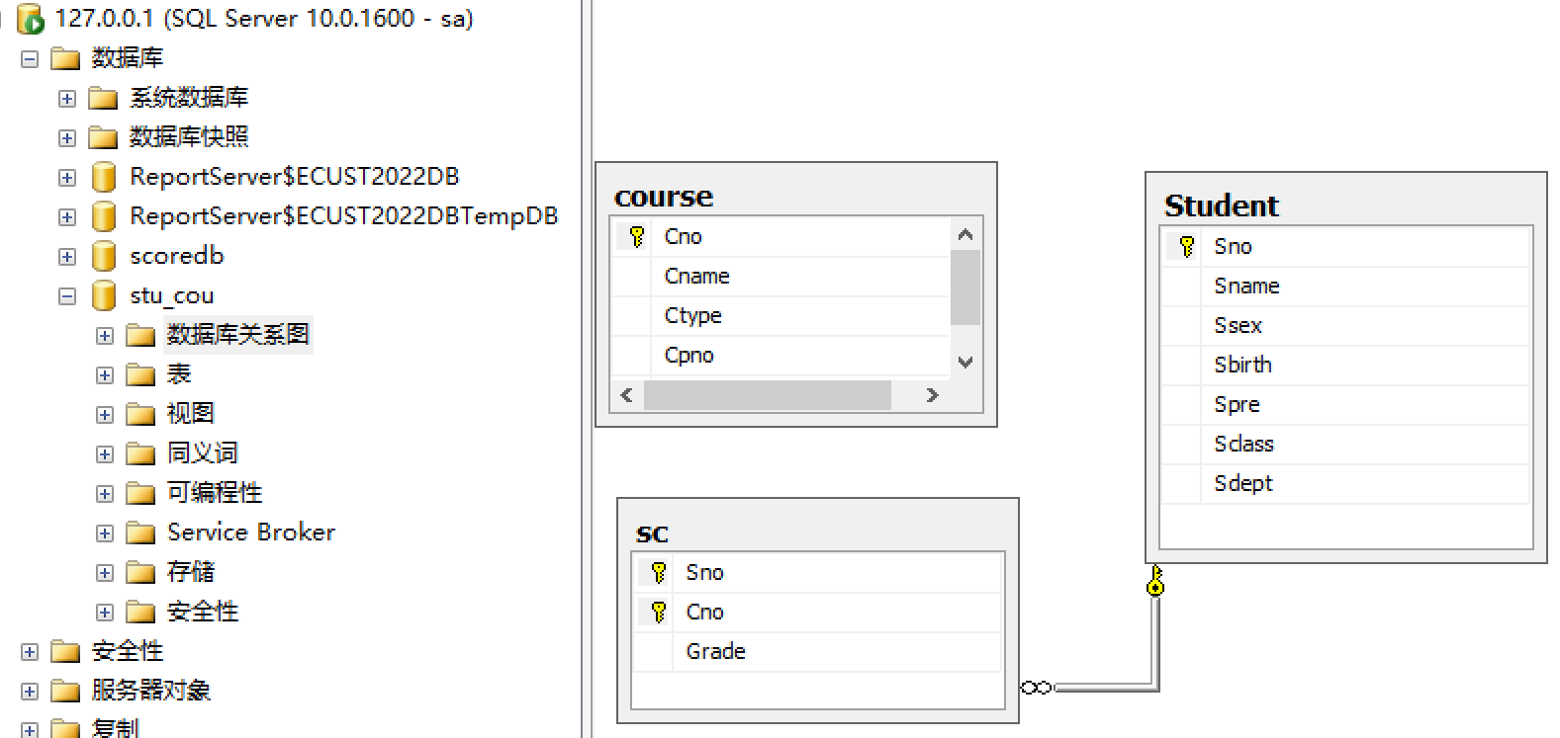
示例：显示导航图
该部分检查内容为:具体看截图内容描述，不能只粘贴图，每个图后有些描述内容。

